**Dialogues BD**

**Dialogues Etape 1 :**

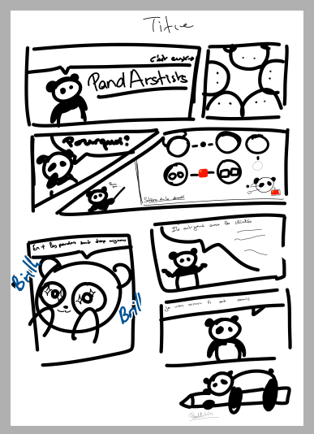

Case 1 : Nom Groupe

Case 2 : pas de dialogue

Case 3 : Tableau pour expliquer 2 noirs 2 chinois et 1 blanc

Case 4 : Dire que c'est pas être offensant

Le panda est un mélange de clichés liés à nos origines. Ainsi, il regroupe tout le monde de manière humoristique.

Case 5 : Pas besoin de texte

Case 6 : Logo (explication vite fait) / Mascotte

Notre groupe se laisse porter par l'imagination et c’est ce que raconte le logo. Et comme vous pouvez faire confiance à notre mascotte Bambou, elle est très mignonne et rigolote. (Montrer notre mascotte toute cute)

**Dialogues Etape 2 :**

Ryan : Alors, quel projet nous a été assigné ?

Bambou : C’est le projet du groupe Rubis !

Patrick : Mais quel était leur projet ? Nous, nous devions faire un projet extranet. Est ce qu’ils devaient faire la même chose ?

Bambou : Non ! Eux c’est un projet intranet ! Leur site est seulement utilisé au sein de l’entreprise et non avec des personnes extérieures comme pour nous.

All : Aaah, merci Bambou.

Bambou avec une tête cute brill brill

**Dialogues Etape 3 :**

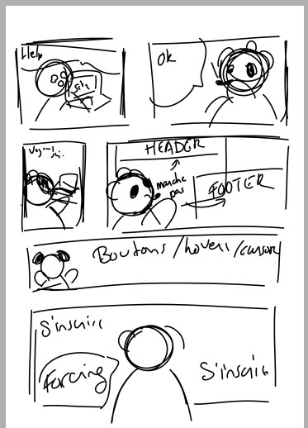

Case 1 (Céline) : Bambou, aide-nous à repérer les erreurs du projet s’il te plaît.

Case 2 (Bambou) : Je suis toujours prêt à aider ceux qui ont besoin de moi. (*en petit*) Appelle-moi Sherlock.

Case 3 (*en petit) :* Voyons-voir…

Case 4 : Les logos de retour à l’accueil ne marchent pas.

Case 5 : Tu vois mon cher Watson, nous pouvons voir que ces boutons ne sont pas esthétiques et cohérents avec le reste du site. (*en petit*) Les détails sont essentiels.

Case 6 : Attention Watson, il y a beaucoup d’insistance ici !

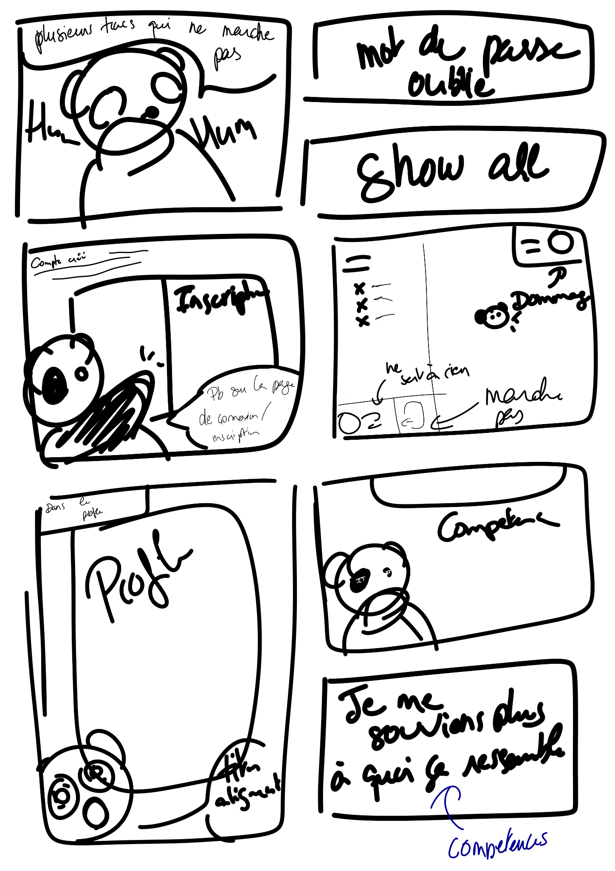

Case 1 : C’est étrange mon cher Watson… Plusieurs liens ne marchent pas

Case 4 : Nous avons un magnifique site, mais la petite phrase de confirmation casse l’esthétisme suivi jusque-là.

Case 5 : Une fois connecté, on ne peut plus sortir, car les boutons de déconnexion ne fonctionnent pas. De plus, on ne peut pas accéder à son profil par l’avatar.

Case 6 (Céline) : L’esthétisme de cette page est à revoir. Le titre n’est pas centré et la direction artistique n’est pas cohérente.

Case 7 : Élémentaire, mon cher Watson. Les compétences ont été exclues du profil.

Case 8 : Voici ce que cela donne lorsque nous ajoutons une nouvelle compétence.

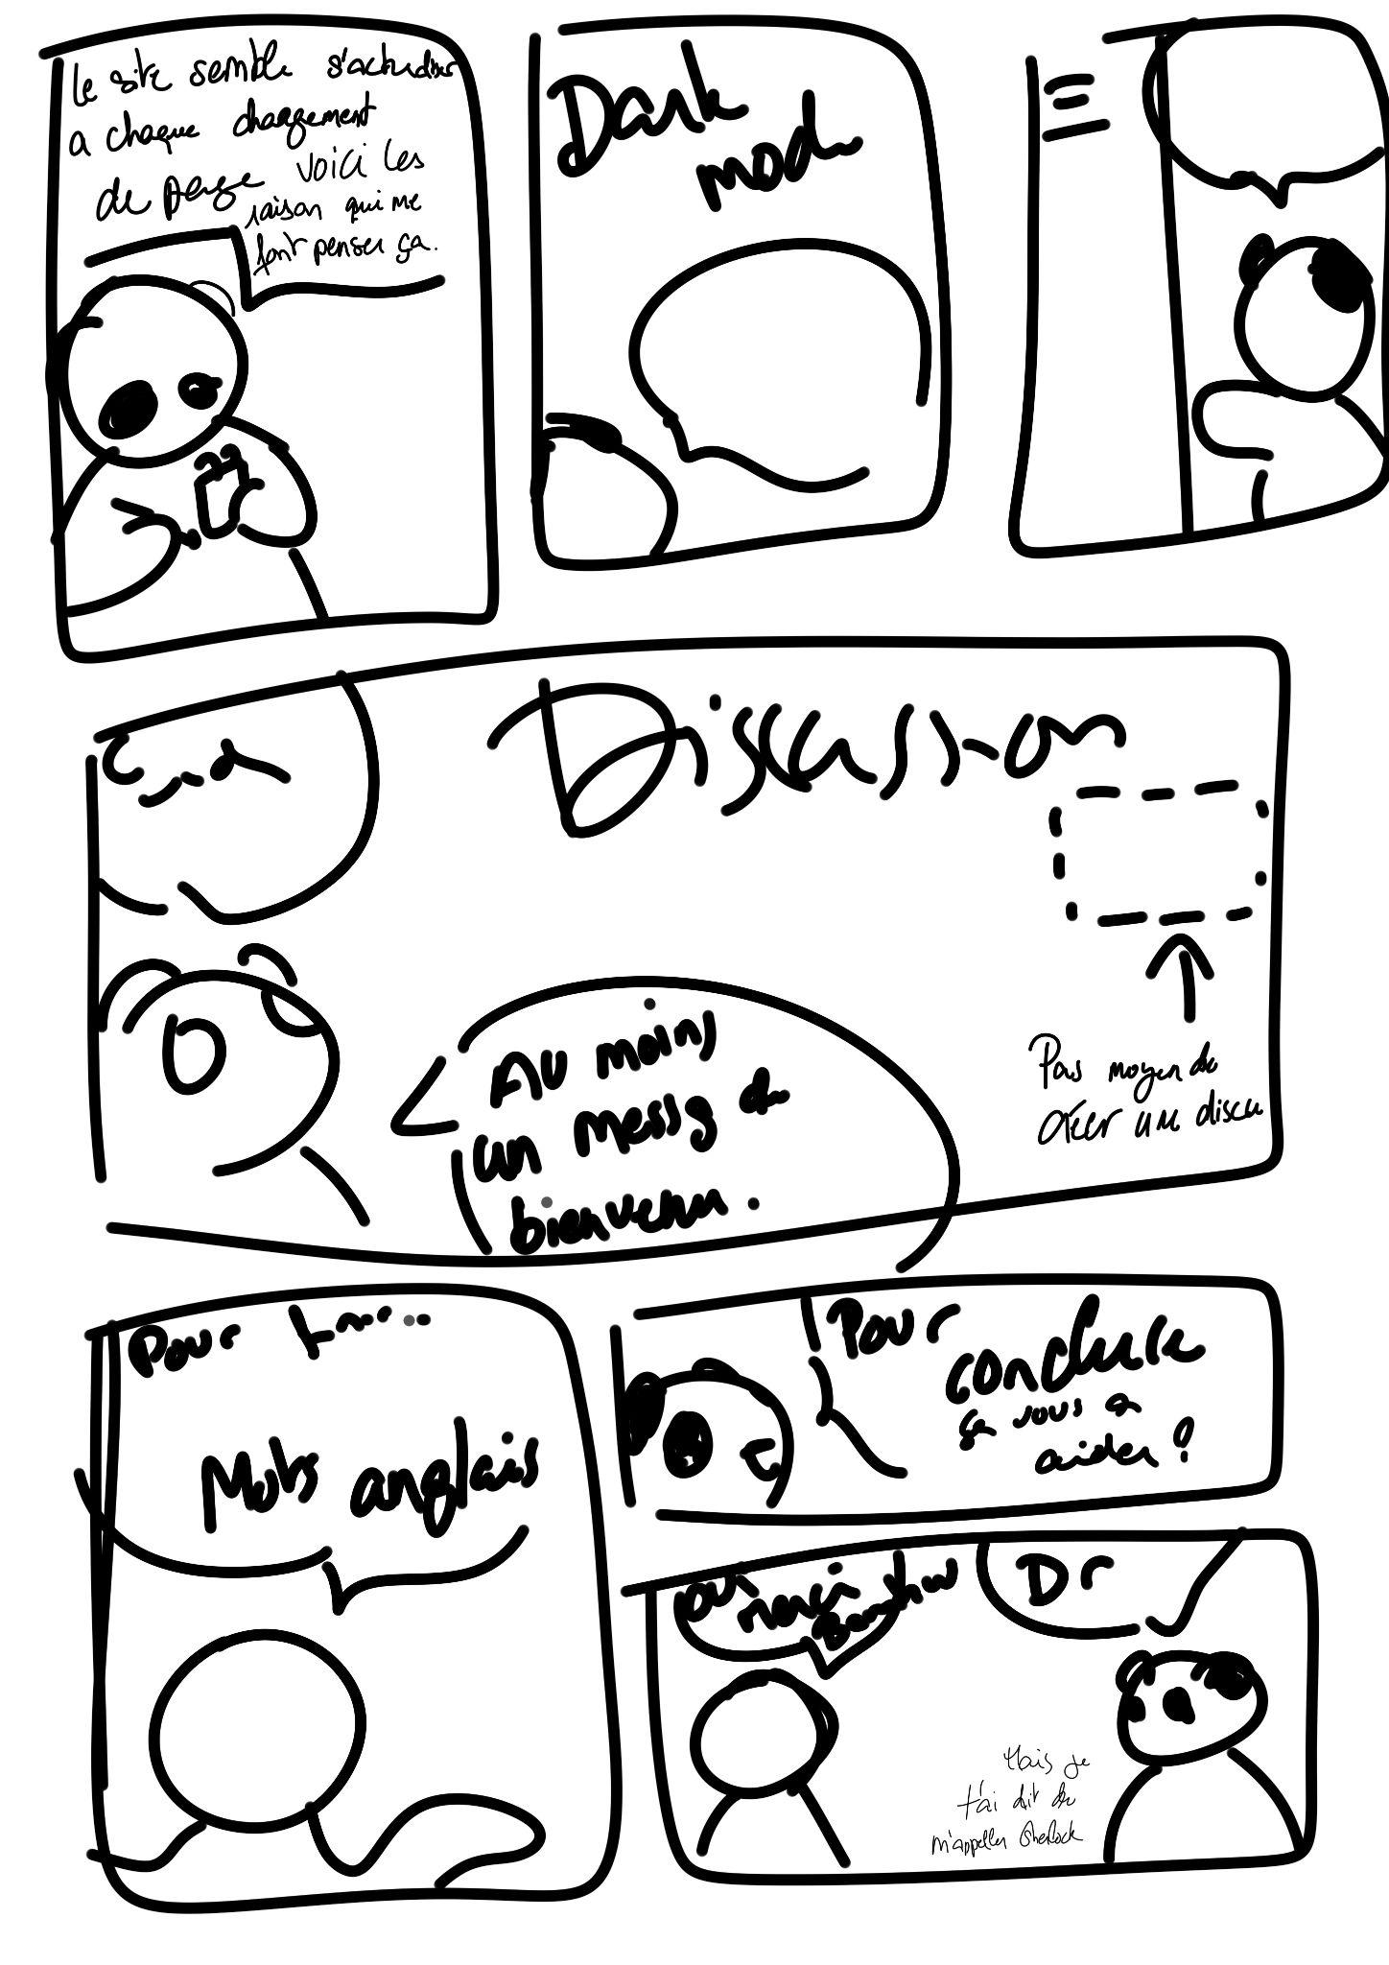

Case 1 : Le site semble s’actualiser à chaque changement de page. Voici les raisons de ma réflexion…

Case 2 : Ils ont pensé à faire un dark mode ce qui est bien pour le confort de l’utilisateur, mais il s’enlève après un changement de page… (*en petit*) c’est dommage…

Case 3 : La largeur de ce menu s’actualise sans transition lors d’un changement de page.

Case 4 : C’est bien que le site soit esthétique, mais il faut faire attention à l’orthographe et au choix de la langue…

Case 5 : Est-ce que cela a pu vous aider, mon très cher Watson ?

Case 6 : Oui ! Merci Bambou, tu es le meilleur

Bambou : Je ne suis pas un génie, Watson. Je suis simplement un panda qui remarque des choses que les autres ne voient pas (et je t’ai dit de m’appeler Sherlock). Hehe

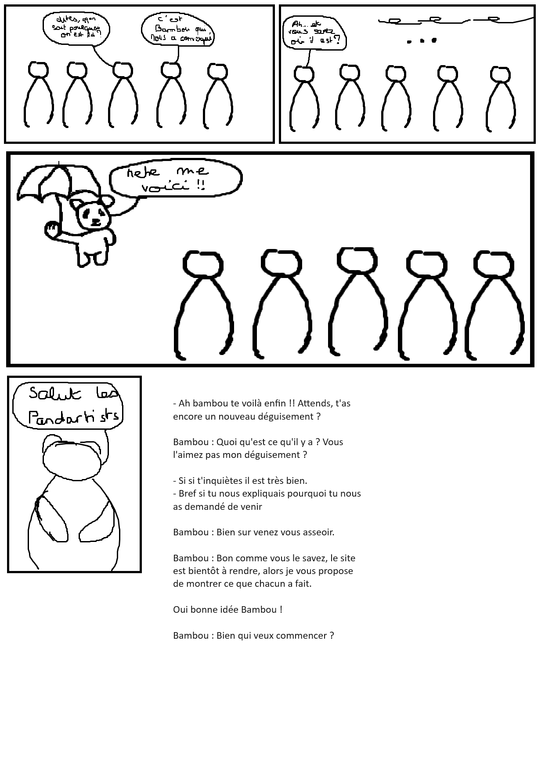

Proposition de dialogue (Axel).

De mon côté, j'ai joué le chef d'orchestre pour commenter le code. C'est tellement plus agréable de travailler avec un code propre et compréhensible, n'est-ce pas ?

Et regardez ! pour garder un œil sur nos chers utilisateurs, j'ai ajouté un panneau d'administration digne de Big Brother. Enfin, presque... (clin d'œil a big brother is watching you de george Orwell elle va kiffé j'en suis sur) Ah, et j'ai aussi remplacé les scripts JavaScript classique par du JQuery flambant neuf. Renforcer l'élégance renforce aussi la performance !

Bamboo tout content et tout rêveur : Excellent travail, Axel ! On a fait un sacré bond en avant. Je suis impressionné par les améliorations apportées. Quelqu'un d'autre pour continuer ?

Proposition de dialogues pour l’étape 5

Bamboo :

(Axel)

De mon point de vue, cette SAE s’est terminée sur une note positive avec une touche de fun en côtoyant notre mascotte Bamboo. Cependant, changer de groupe n’a pas été une idée claire, au même titre que l’organisation de la SAE. Malgré cela, notre harmonie s’est distinguée et a su porter ses fruits tout au long du projet ! De plus, cet Audit permet une carte de visite pour les entreprises en recherche d’excellents profils.

Dialogues Conclusion :   
  
India : J’avais des appréhensions à devoir changer mon groupe de travail habituel mais au final, j’ai aimé travailler avec mes coéquipiers. J’ai apprécié faire cette SAE, mais j’ai trouvé que nous avons un peu été laissés à l’abandon et qu’on devait se débrouiller seul avec une organisation qui laissait à désirer. Puis, le temps global pour faire ce projet était trop court pour qu’il soit bien complété.

Céline : J’avais un peu d’appréhension vis-a-vis du changement d’équipe. Mais nous nous sommes tout de suite beaucoup entendus avec la recherche de notre nom. Concernant la SAE, l’idée de faire une bande dessinée a été marrante à l’annonce de la SAE, mais une fois qu’on s’y penche, faire une bande dessinée en dessinant demande beaucoup trop de temps, ce qui n’est pas rentable. De plus, la répartition du temps n’est pas équilibrée, avoir 2 semaines pour l’audit 1 et qu’une semaine pour l’audit 2 n’est pas cohérent selon moi. Par ailleurs, le barème n’est pas totalement clair, nous ne savons pas où et comment nous perdons des points.

Ryan : J'avais quelques réserves concernant cette SAE car en prenant connaissance du planning ainsi que de ce qui était attendu, j'ai eu le pressentiment que le temps serait insuffisant. Au final, je suis particulièrement content et fier de mon équipe car nous avons su nous organiser comme il fallait bien que certaines consignes étaient un peu floues. Je n'ai pas forcément servi à grand-chose par rapport au reste du groupe mais je suis content d'avoir pu apporter quelque chose